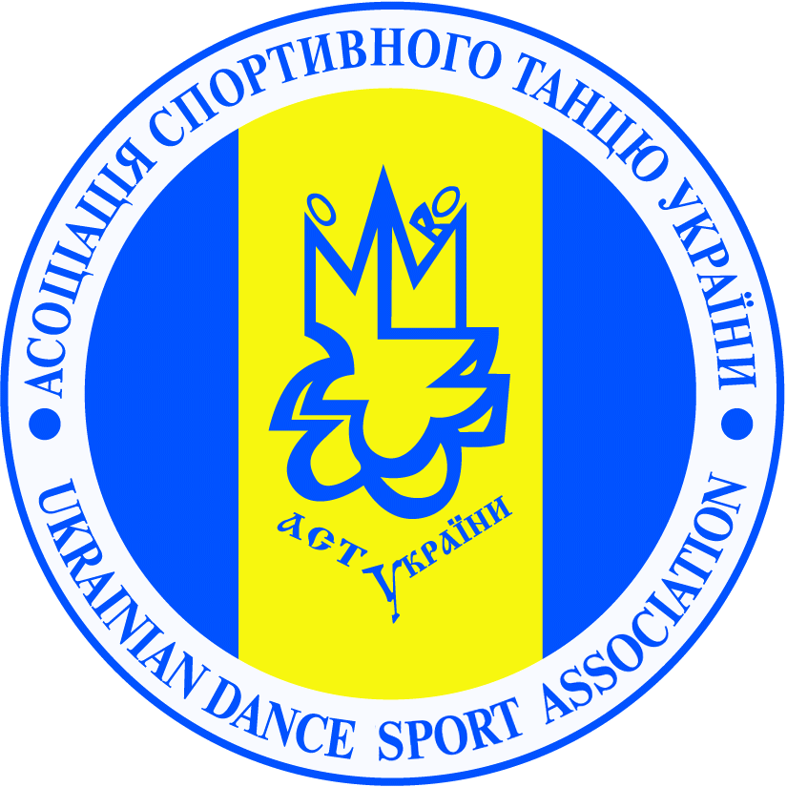
АССОЦИАЦИЯ СПОРТИВНОГО ТАНЦА УКРАИНЫ (АСТУ)
ХАРЬКОВСКОЕ ОБЛАСТНОЕ ОТДЕЛЕНИЕ АСТУ (ХОО АСТУ)
КЛУБ СПОРТИВНОГО ТАНЦА “СИЛУЭТ” и ТМ “RICHART”
ИНФОРМАЦИОННЫЙ ПАРТНЕР MOSTDANCE.COM
10 ФЕВРАЛЯ 2013
ОТКРЫТЫЕ ВСЕУКРАИНСКИЕ СОРЕВНОВАНИЯ
“ПЕРВЕНСТВО ХОО АСТУ”
“ХАРЬКОВ GP” (3 тур)
Место проведения: г. Харьков, спорткомплекс НТУ ХПИ “Политех ”, ул. Артема, 50-А.
Судьи: приглашенные специалисты из России и Украины (список на www.siluet-dance.com),
а также тренеры выступающих танцевальных пар.
Главный судья Андрей Оксененко (Харьков), спорт. комиссар Максим Нестеренко (Харьков).

 |  |  | СТАРТ | ХАРЬКОВ GP
Начало отделения |  |  | I отд - 9-00 | II отд - 12-00 | III отд - 16-00
Категория | Возраст | Прогр |  |  | Окончание 22-00
Соло | 4-8 лет | Общ | ДЕБЮТ  W, Ch  ПРЕТЕНДЕНТ  W, Ch, J  ЛИДЕР  W, Q, Ch, J  (4-5, 6-7 без Q)  Подробно см. на  siluet-dance.com
Соло | Старше 9 | Общ
Кнопки | 4-5 лет | Общ
Детки | 6-7 лет | Общ |  | Н(3); Е(4)
Ювеналы-1 | 8-9 лет | Общ |  | Н
Ювеналы-1 | 8-9 лет | St, La |  | Е(3)Д(4)С+В(4)- БС
Ювеналы-2 | 10-11 лет | Общ |  | Н
Ювеналы-2 | 10-11 лет | St, La |  | Е(3)Д(4)С+В(5)- БС
Юниоры-1+2 | 12-15 лет | Общ |  |  | Н
NEW!! Соло  отдельно Boys  отдельно Girls | 8-9 лет | Общ | Н
NEW!! Соло  отдельно Boys  отдельно Girls | 10-11 лет | Общ | Н
NEW!! Соло  отдельно Boys  отдельно Girls | 12-15 лет | Общ | Н
Юниоры-1 | 12-13 лет | St, La |  |  | Е(3)Д(4)С(5)В(5)- БС
Юниоры-2 | 14-15 лет | St, La |  |  | Е(3)Д(4)С(5)В(5)- БС
Молодежь-1 | 16-18 лет | St, La |  |  | рейтинг
Мол-2+Взр | Старше 19 | St, La |  |  | рейтинг
Мол+Взр | Старше 16 | St, La |  |  | Хобби Н, Е, Д; С+В
Сеньоры | Старше 35 | St, La |  |  | St, La
NEW!! Кубок  «RichArt» | Все  возраста | W |  |  | Медленный вальс
NEW!! Кубок  «RichArt» | Все  возраста | S |  |  | Самба

Примечания: в скобках указано количество танцев. Н-класс танцует как обычно. Ювеналы и юниоры Е,Д,С,В-классов участвуют в бесклассовых соревнованиях (БС). Ниже будут описаны краткие правила.

Призы: - владельцам карт «RichArt Discount» - скидка от 5 до 15%
- всем участникам – старт-приз
- всем призерам – эксклюзивные медали
- всем финалистам – оригинальные дипломы от издательской группы “RIREG”
- победителям турнира “СТАРТ” – медали, кубки, подарки
- победителям каждой лиги – необычные кубки
- победителям рейтинговых категорий – эксклюзивные кубки
- победителям Кубка «RichArt» - большой красивый кубок
- танцорам-именинникам – подарок от организаторов
- категории «мол-2+взр», St и La – ПРИЗОВОЙ ДЕНЕЖНЫЙ ФОНД
1 место – 800 грн; 2, 3 место– 500 грн; 4, 5, 6 место – 250 грн
- ВНИМАНИЕ! Пары “Харьков GP”, набравшие наибольшую сумму баллов
по итогам первых 4-х туров, будут приглашены на V Международные соревнования
“ZERKALNAYA STRUYA 2013” 26-28 апреля 2013г. БЕЗ СТАРТОВОГО ВЗНОСА!!

Турнир проводится за счет спонсорских и благотворительных взносов.
Благотворительный взнос для танцоров (с персоны за программу):
- СТАРT, Н, хобби, сеньоры, Кубок - 80 грн;
- СТАРТ (участие во 2 программе)– 40 грн; Н-класс (проба в БС) – 50 грн;
- Е, Д, С, В (бесклассовые соревнования БС) – 100 грн; рейтинг – 120 грн.
Для зрителей: - 80 грн. на весь день (пенсионерам БЕСПЛАТНО).
Столики (одно отделение): - 120 грн (4 места, без накрытия, зона у трибуны)
- 200 грн (4 места, с накрытием, зона под балконом)
Регистрация: - по классификационным книжкам любой танцевальной организации,
действительным на 2013 год, в СТАРТе – по свидетельству о рождении.
Предварительная регистрация: - для пар Харькова – 8 февраля (пятница) с 16-00 до 21-00
в гимназии №116 по адресу: ул. Культуры, 22 (ст.м. Научная)
On-line регистрация: обязательная для всех на www.tancmir.com до 7 февраля до 23:59.
БЕЗ ПРЕДВАРИТЕЛЬНОЙ ОН-ЛАЙН РЕГИСТРАЦИИ УЧАСТИЕ НЕВОЗМОЖНО!!!

Костюмы и фигуры: - по правилам WDC.
Условия - танцевальное покрытие 25х14 метров для танцоров: - строгое соблюдение регламента соревнований
- специальная подсветка костюмов и паркета
- удобные раздевалки, шкафы с кодовым замком
- медицинское обслуживание
- присвоение и оформление спортивных разрядов (стол регистрации).
Условия для судей: - НОВЫЕ ВЫГОДНЫЕ УСЛОВИЯ!! для судей и тренеров
- dress code, в III отделении – вечерняя одежда
- регистрация на судейство до 8 февраля на e-mail:siluetdanza@mail.ru
Условия - просторный светлый зал, буфет, столики, кофе ILLY
для зрителей: - танцевальный магазин “Талисман”
- работает фотограф Виталий Трофименко.
Особые условия: - регистрация участников заканчивается СТРОГО! за 30 минут
до начала отделения
- организаторы оставляют за собой право отказать в участии
танцевальной паре или судье, не прошедшим регистрацию вовремя
- проба паркета в костюмах за 20 минут до начала отделения
- каждая танцевальная пара получит индивидуальный
ламинированный номер на все туры. Стоимость номера – 10 грн
- если пара снимается с соревнований в день турнира по любой причине,
возвращается половина благотворительного взноса
- в рейтинговых категориях выход в финал по отдельным танцам
- курение в спорткомплексе «Политех» категорически запрещено.
Контакты: - заказ столиков по тел.+380502622625, +380638425449 Татьяна
- любая информация по тел. +380505926406 либо на e-mail:
president@siluet-dance.com, siluetdanza@mail.ru

Побед Вам! Геннадий Хавкин.)

Правила БС: все пары Е,Д,С,В-классов регистрируются вместе (Н-класс также может попробовать свои силы на льготных условиях). Все танцоры в течение турнира будут разделены на Лиги: ювеналы на 3 Лиги (Премьер-Лига – Е-класс, Высшая-Лига – Д-класс, Супер-Лига – С+В-класс), а юниоры на 4 Лиги (Премьер-Лига – Е-класс, Высшая-Лига – Д-класс, Супер-Лига – С-класс, Экстра-Лига – В-класс).
Программа: 1-й тур все пары танцуют вместе 3 танца (отбираем ¼ участников с меньшей суммой баллов в Премьер-Лигу), оставшиеся исполняют 4 танца (отбираем 1/3 в Высшую-Лигу), оставшиеся исполняют 5 танцев (юв-1 4 танца), затем они делятся пополам на Супер-Лигу и Экстра-Лигу. Все Лиги танцуют свои финалы отдельно. St и La – зачет отдельный. Награждение по Лигам – отдельно (кубки).
Плюсы!: танцоры младших классов могут сравнить свой уровень на фоне более опытных, а пары высоких классов имеют возможность станцевать несколько раз (минимум 3 тура).

ПОЛНАЯ ИНФОРМАЦИЯ О ТУРНИРЕ НА WWW.SILUET-DANCE.COM

